**我校召开期末教学工作会议**

1月15日下午，学校在第三会议室召开期末教学工作会议。会议由副院长王雷亭主持，各教学院(部)院长（主任）、党总支书记、教学副院长（副主任），学生工作处、南校区管理办公室负责人，教务处、实验教学管理中心全体工作人员参加会议。

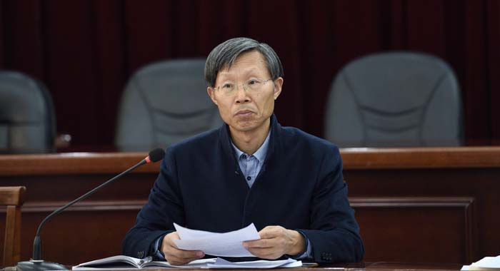

王雷亭在讲话中首先肯定了本学期教学、实验等工作所取得的成绩，然后针对高水平应用型大学的建设目标，尤其是如何圆满高效地完成本学期的各项任务提出四点要求。一是扎实完成各项工作，切实提高人才培养质量。在教学方法上，总结前期课程改革试点工作经验，继续稳步推进教学方法改革工作；在教育理念上，加大开放办学力度，一方面进一步做好中加、中英等中外合作办学项目，另一方面在现有校企合作办学的基础上积极开展教育部产教融合项目。二是牢固树立以学生为中心的理念。以启发学生的积极性、主动性、能动性为出发点推进教学改革，加强教学管理，将教书育人工作落到实处。三是加强教育教学研究。发挥师范专业传统优势，以教育硕士为突破口加快硕士学位授予单位建设工作，从而提升学校办学质量和办学层次。四是高度重视期末考试工作。分解、规范各项具体工作和环节，责任到人，要做到三个到位：部署到位、要求到位、落实到位，确保防患于未然。

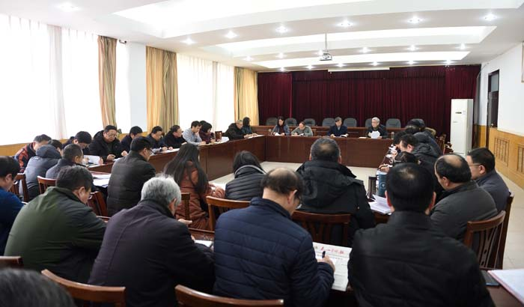

会上，教务处负责人从十个方面对2017年教学重点工作进行了总结，从五个方面安排部署了2018年重点工作，同时安排部署了期末考试的相关工作。实验教学管理中心负责人汇报了2017年重点工作和2018年主要工作计划。校级教学督导杨宁老师代表督导组向参会教学单位和部门反馈了本学期教学督导工作情况。历史与社会发展学院负责人简要汇报了本学院深化教学方法改革落实和实施情况。